МИНИСТЕРСТВО ОБРАЗОВАНИЯ И НАУКИ КЫРГЫЗСКОЙ РЕСПУБЛИКИ
ОШСКИЙ ГОСУДАРСТВЕННЫЙ УНИВЕРСИТЕТ
МЕДИЦИНСКИЙ ФАКУЛЬТЕТ
КАФЕДРА «ВНУТРЕННИЕ БОЛЕЗНИ 2»

«Обсуждено» __________ «Утверждено»-
на заседании кафедры_______ Председатель УМС
Прот.№___от_______2019 г факультета_________

Зав.каф. Садыкова А.А. Турсунбаева А.Т.

План-разработка практического занятия №36
на тему: Нарушения ритма и проводимости. (Блокады)
по дисциплине: «Внутренние болезни 2 »
для студентов, обучающихся по специальности:
( 560002) Педиатрия

Составитель: Исмаилова Ф.У.
Ош – 2019

Тема практического занятия: «Нарушения ритма и проводимости. Блокады». (50мин)

План занятия:
- Блокады: этиология, патогенез
- Классификация и характеристика каждого вида, клинические варианты.
- Диагностика (изменения ЭКГ, мониторирование по Холтеру)
- Тактика ведения, лечение медикаментозное.
- Хирургические методы лечения.
- Ведение больных после выписки из стационара.

Задачи:
1. Формировать умения анализировать, активно использовать полученные знания и умения в профессиональной деятельности.
2. Формировать готовность и способность целесообразно действовать в соответствии со стандартами оказания медицинской помощи в конкретных клинических ситуациях.
3. Формировать готовность и способность мобилизовать профессионально важные качества (толерантность, ответственность, способность работать в коллективе, стремление к саморазвитию), обеспечивающие продуктивность трудовой деятельности специалиста.

Вид занятия: практическое

Контрольные вопросы:
1. Дайте определение блокаддам.
2. Расскажите, как классифицируется нарушения проводимости.
3. Перечислите этиологию блокад.
4. Охарактеризуйте патогенез блокад.
5. Назовите основные клинические проявления блокад.
6. Сравните дифференциально-диагностические признаки разновидностей блокад.
7. Укажите диагностические методы.
8. Выберите принципы лечения блокад.
9. Перечислите принципы оказания неотложной помощи.
10. Определите меры профилактики.

Цель практического занятия: Научиться распознавать проявления блокад. Научиться составлять план обследования больных с блокадами и проводить дифференциальный диагноз. Научиться составлять план лечения больных с блокадами и оказывать неотложную помощь при жизнеугрожающих состояниях.

Средства обучения и контроля:
1. методическая разработка занятия
2. учебно-методическое пособие для самоподготовки студентов к занятию
3. дидактические средства контроля и тренажа:
- тестовые задания;
- ситуационные задачи с эталоном ответов;
Формы контроля:
Форма контроля | Цель
Индивидуальный устный | - выявить уровень теоретической подготовки, умения оперировать знаниями;  - определить уровень логического, клинического мышления;  - развивать речь
Индивидуальный письменный | - выявить уровень подготовленности всей группы и каждого студента в отдельности
Практический  - решение учебных заданий проблемного характера  - выполнение практических действий, заданий | - выявить уровень самостоятельного мышления, умения анализировать явления, выделять главное  - определить уровень клинического (профессионального) мышления;  - проверить умение выполнения манипуляции, практического действия.
Междисциплинарные связи:
Дисциплины и профессиональные модули | Тема
1. Общепрофессиональные дисциплины  - Анатомия и физиология человека  - Патофизиология  - Латинский язык | - Сердечно-сосудистая система.  - Нервная система. Проводящие пути сердца.  - Терминология.
Диагностическая деятельность  - Пропедевтика клинических дисциплин  - ЭКГ  - Холтеровское мониторирование.  - Лабораторная диагностика | - Методы обследования пациентов с аритмиями.  - Холтеровское мониторирование.  - Дополнительные методы обследования пациентов с аритмиями.
Общепрофессиональные дисциплины  - Клиническая фармакология | - Антиаритмические препараты.  - Антиагреганты и антикоагулянты.  - Гипотензивные препараты.  - Витамины

Внутридисциплинарные связи:
1. КБС. Стенокардия.
2. Гипертоническая болезнь.
3. Инфаркт миокарда.

Уровни усвоения: 2,3
2. – репродуктивный (выполнение деятельности по образцу, инструкции или под руководством);
3. – продуктивный (планирование и самостоятельное выполнение деятельности, решение проблемных задач).

Карта компетенции:

№ | Код и формулировка компетенций | Результаты обучения (ООП) | Результат обучения (дисциплины) | Результаты обучения (темы)
1.  2. | ПК13- способен выявлять у пациентов основные симптомы и синдромы заболеваний, использовать алгоритм постановки диагноза (основного, сопуствующего, осложнений) с учетом МКБ-10, выполнять основные диагностические мероприятия по выявлению неотложных синдромов, угрожающих жизни  ПК-16: Способен назначать больным детям и подросткам адекватное лечение в соотвествие с диагнозом  ПК17 - способен осуществлять детям и подросткам первую врачебную помощь в случае возникновения неотложных и угрожающих жизни состояниях, направить на госпитализацию больных в плановом и экстренном порядке | РОооп-5- Владеет алгоритмом постановки предварительного, клинического и заключительного диагнозов и методами проведения судебно-медицинской экспертизы.  РОооп-8: Владеет алгоритмом постановки предварительного, клинического и заключительного диагноза, выполнения лечебных мероприятий наиболее часто встречающихся заболеваний и оказанию первой врачебной помощи при неотложных и жизнеугрожающих состояниях детей и подростков. | РОд-1:  Знает и понимает:  - Этиологию, патогенез, классификацию, основные симптомы и синдромы заболеваний, рассматриваемых в данном курсе. (ПК-13)  - Методы современной диагностики и дифференциальный диагноз изучаемых заболеваний с учетом их течения и осложнения. (ПК-14)  Умеет на основании жалоб, анамнеза, физикального обследования:  - выявить у больного, изучаемые по теме, заболевания; (ПК-13)  - составить план лабораторного и инструментального обследования для подтверждения предполагаемого диагноза и интерпретировать полученные результаты; (ПК-14)  - произвести детализацию диагноза у конкретного больного, а именно, этиологию, механизм развития болезни, осложнений; (ПК-13)  РОд-2:  Знает и понимает:  - Критерии диагностики заболеваний, изучаемых на данном курсе;  - Основные принципы лечения наиболее часто встречающихся заболеваний;  - Меры профилактики заболеваний; (ПК-16)  Умеет:  - сформулировать развернутый клинический диагноз, руководствуясь современной классификацией болезней;  - произвести обоснование клинического диагноза у больного с оценкой результатов обследования и выявить критерии диагностики; (ПК-16)  Владеет:  - методикой назначения адекватной индивидуальной терапии; (ПК-16)  - навыками определения прогноза болезни у конкретного больного; (ПК-17)  расп – навыками оказания первой медицинской помощи при некоторых неотложных состояниях (гипертонические кризы, сердечная астма, первичная остановка кровообращения, приступ бронхиальной астмы); (ПК-17) | РОт: Знает и понимает: Этиологию, патогенез, классификацию, клиническую картину блокад.  - Методы современной диагностики и дифференциальный диагноз блокад с учетом их течения и осложнения.  Умеет на основании жалоб, анамнеза, физикального обследования:  - выявить у больного, симптомы блокад;  - составить план лабораторного и инструментального обследования для подтверждения предполагаемого диагноза блокад и интерпретировать полученные результаты;  - сформулировать развернутый клинический диагноз, руководствуясь современной классификацией блокад;  - произвести детализацию диагноза у конкретного больного, а именно, этиологию, механизм развития болезни, осложнений;  - произвести обоснование клинического диагноза у больного с оценкой результатов обследования и выявить критерии диагностики;  Владеет:  - методикой назначения адекватной индивидуальной терапии;  - навыками определения прогноза блокад у конкретного больного;  - мерами вторичной профилактики и экспертизы трудоспособности;  – навыками оказания первой медицинской помощи при неотложных состояниях.

После изучения темы занятия студент должен уметь:
- Методически правильно провести обследование больного с блокадами.
- Выявить у пациента клинические признаки блокад.
- Составить план обследования для пациента с блокад.
- Дать оценку лабораторным показателям.
- Сформулировать диагноз, используя современную классификацию блокад.
- Сформулировать основные принципы и составить план лечения больного с блокадами.
- Оценить эффективность и длительность терапии.

После изучения темы занятия студент должен знать:
1. Определение заболевания.
2. Вопросы терминологии и классификацию блокад.
3. Этиологические факторы.
4. Патогенез заболевания.
5. Клинические проявления блокад.
6. Современные возможности диагностики заболевания. Суточное мониторирование (холтеровское мониторирование).
7. Современные методы терапии больных блокадами.
8. Показания к госпитализации.
9. Меры профилактики.
Ход занятия
№ | Этапы занятия | Цели этапов занятия | Деятельность преподавателя | Деятельность студента | Методы, механизмы | Результаты обучения | Оборудование занятия | Время
1 | Организационный момент | Ознакомление с новой темой, его вопросами | Преподаватель объявляет тему, цели занятия, акцентирует внимание на важности, сложности изучения данной темы; объясняет ход занятия. | Записывают тему и его вопросы, отмечают для себя некоторые важные моменты темы. | Методом проверки конспектов по данной теме. | Обращение внимания студентов к занятию, умение выявлять симптомы ОРЛ. Студент может диагностировать ОРЛ и назначать лечение. | Доска с проектором, слайд, плакаты, конспекты. | 2мин
2 | Опрос пройденного материала | Обобщение знаний студентов по пройденным материалам и установить связь с новой темой | Задание контрольных вопросов, совместное обобщение ответов | Выборочно по одному отвечают на заданные вопросы. | Вопрос-ответ | Вспоминание темы предыдущих занятий, способствование к самореализации | Перечень контрольных вопросов (Прил. 1.) | 7 мин
3 | Изложение новой темы | Расширение знаний студентов по новой теме, сформировать навыки, умение их использовать на практических занятиях. | Объяснение новой темы с показом практических навык, касающихся данной темы. Акцентированние на важных аспектах темы. | Приложение максимальных усилий для усвоения темы, усидчивость и внимательность студента. | Презентации слайдов, устный рассказ, демонстрация на натурщике практических навыков по выявлению симптомов заболевания. | Сформируется теоретическая база знаний и умений, для использования их на занятиях в дальнейшем и способность к диагностике и лечению заболевания. | Доска с проектором, презентационный материал, натурщик | 30 мин
4 | Закрепление новой темы и подведение итогов | Определение и анализ освояемости пройденного материала, внесение измений на его содержание | Демонстрация тестового задания и раздача ситуационных задач. | Группа делиться на 2 команды задают блиц вопросы. В решении задач принимают участие все студенты группы; дополняют, исправляют ответы друг друга. Преподаватель контролирует, обобщает ответы студентов | Решение ситуационных задач и тестовый контроль. | Самостоятельно используют полученные знания по теме, сформируются познавательные компетенции. | Перечень ситуационных задач и тестовые вопросы (Прил.2.) | 8 мин
5 | Оценивание студентов за участия на занятии | Научить студентов к самооценке и применять 4х шаговый метод Пейтона. | Коррекция заданных вопросов | Отвечают друг другу на заданные конкретные вопросы.  Студенты оценивают собственные действия, умения работать в команде, осмысливают итоги занятия; записывают заработанные баллы, домашнее задание. | Выборочный опрос, оценка друг друга  Оценить успешность достижения целей занятия студентами; определить перспективы последующей работы  Ориентировать студентов на следующее занятие, акцентировать внимание студентов на основных вопросах темы. | Преподаватель оценивает деятельность студентов и подводит общий итог занятия.  Оценка преподавателем формируемых общих и профессиональных компетенций студентов (происходит в ходе  наблюдения за деятельностью обучающихся в процессе изучения темы).  Преподаватель задает домашнее задание, благодарит студентов за занятие. | Примеры вопросов | 3мин

Формы проверки знаний:
- Оперативный опрос на разрезе текущего контроля;
- Тестовые задания на разрезе рубежного контроля;
Литература:
Основная:
Основная литература:
1. «Внутренние болезни» Маколкин В.И., Овчаренко С. И.
2. «Внутренние болезни» Мухин Н.А., Моисеев В.С., Мартынов А.И.
3. «Внутренние болезни по Дэвидсону».
4. Лекционный материал.
Дополнительная литература:
- «Внутренние болезни» Макаревич А.Э.
- «Пропедевтика внутренних болезней» Малов Ю.С.
- «Пропедевтика внутренних болезней» Мухин Н.Ф.
Электронные источники:
1. www.plaintest.com
2. www.booksmed.com
3. www.bankknig.com
4. www.wedmedinfo.ru
5. www.spr.ru

Ситуационные задачи:
Задача 1.
В приемный покой поступила женщина 71 года с жалобами на одышку, общую слабость, потливость. Пациентке была записана электрокардиограмма.
1. Какой ритм на данной ЭКГ?
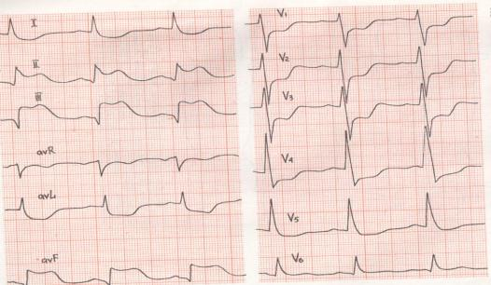
2.Определите положение электрической оси сердца?
3.Посчитайте ЧСС.
4.Дайте полное заключение по данной электрокардиограмме.
5.Какие еще методы обследования необходимы для постановки диагноза?
Задача 2
У мужчины 50 лет внезапно возникло сильное сердцебиение, боль в сердце, резкая слабость, повышение АД, пульс неправильный с дефицитом. На ЭКГ выявлено отсутствие зубца Р и разные интервалы R-R. Какое нарушение сердечного ритма у больного?
A. Поперечная блокада сердца
B. Пароксизмальная тахикардия
C. Дыхальная аритмия
D. Мерцательная аритмия
E. Синусовая экстрасистолия
Краткое содержание темы:
- АВ-БЛОКАДЫ
АВ-блокада - замедление или прекращение проведения импульса от предсердий к желудочкам. Различают три степени АВ-блокады.
• I степень (рис. 13-9) - удлинение интервала P-R(Q) более 200 мс вследствие замедления проведения импульса через АВ-соединение. Причинами АВ-блокады I степени могут быть увеличение тонуса парасимпатической нервной системы, приём ЛС (сердечных гликозидов, -адреноблокаторов, верапамила, дилтиазема), а также поражения проводящей системы (фиброз, миокардит).
• II степень делится на два типа.
n 1 тип (тип Мобитца I, рис. 13-10) характеризуется периодикой Венкебаха - удлинением интервала P-R(Q) от сердечного цикла к циклу вплоть до прекращения проведения импульса на желудочки и выпадения комплекса QRS. Причины возникновения этого типа АВ-блокады аналогичны таковым при АВ-блокаде I степени. Дополнительно к этиологическим факторам относят инфаркт миокарда нижней стенки левого желудочка.
n 2 тип (тип Мобитца II, рис. 13-11) характеризуется внезапным выпадением комплекса QRS без предшествующего удлинения интервала P-R(Q) (при этом интервал P-R(Q) может быть как постоянно нормальным по продолжительности, так и постоянно удлинённым более 200 мс). В этом случае блокада обычно возникает ниже АВ-соединения. Наиболее частые причины этого типа АВ-блокады - инфаркт миокарда нижней стенки левого желудочка, фиброз проводящей системы сердца (болезнь Лева), хирургические вмешательства на сердце. АВ-блокада II степени 2 типа обычно имеет тенденцию к прогрессированию и переходу в АВ-блокаду III степени.
• III степень АВ-блокады (рис. 13-12) характеризуется отсутствием проведения импульса на желудочки. Ритм желудочкам задаётся из центров автоматизма низшего порядка - миокарда желудочков. Частота сокращений желудочков обычно составляет 35-50 в минуту.
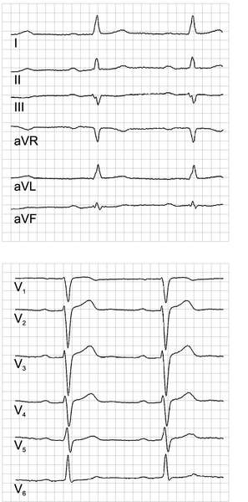
Рис. 13-9. АВ-блокада I степени. Интервал P-R(Q) увеличен до 0,3 с.
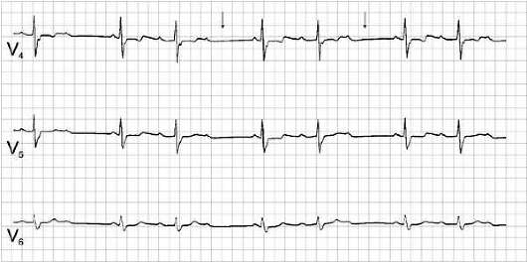
Рис. 13-10. АВ-блокада II степени типа Мобитца I с периодикой Венкебаха. Стрелками указано выпадение каждого третьего желудочкового комплекса при постепенном нарастании интервала P-R(Q). Скорость записи ЭКГ 25 мм/с.
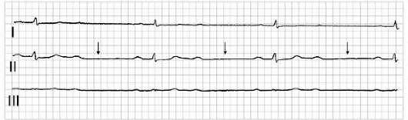
Рис. 13-11. АВ-блокада II степени типа Мобитца II. Стрелками указано выпадение каждого второго комплекса QRS при неизменённом интервале P-R(Q).
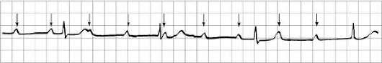
Рис. 13-12. АВ-блокада III степени. Стрелки указывают на синусовые зубцы Р, не связанные с комплексами QRS. Комплексы QRS - замещающий ритм из АВ-соединения.
При редком ритме сокращения желудочков, независимо от степени АВ-блокады (II или III), возможны головокружения и обмороки в результате ухудшения мозгового кровообращения (приступы Морганьи-Адамса-Стокса).
Лечение. При I степени АВ-блокады необходимость в лечении отсутствует. При II степени АВ-блокады 2 типа, АВ-блокады III степени при наличии симптомов (головокружение, обмороки) показана установка ЭКС.
- 13.10. ВНУТРИЖЕЛУДОЧКОВЫЕ БЛОКАДЫ
Нарушение проведения импульса по левой или правой ножкам пучка Гиса приводит к удлинению интервала QRS. Различают полную (интервал QRS удлиняется более 0,12 с) и неполную (ширина интервала QRS составляет 0,10-0,12 с) блокаду ножек пучка Гиса. Блокироваться могут также ветви (передняя или задняя) левой ножки пучка Гиса. Кроме того, блокада ножек пучка Гиса может быть постоянной или преходящей (перемежающейся).
При полной блокаде ножек пучка Гиса вектор QRS обычно ориентирован в направлении участка миокарда, где деполяризация замедлена. Так, при полной блокаде правой ножки пучка Гиса конечный вектор QRS ориентирован вперёд и вправо, что приводит к формированию комплексов в отведении V1 и комплексов qRS в отведении V6. При полной блокаде левой ножки пучка Гиса вектор ориентирован влево и назад, что приводит к формированию в отведении V1 комплексов QS и в отведении V6 комплексов, состоящих преимущественно из зубца R.
Полная блокада правой ножки пучка Гиса (рис. 13-13) возникает чаще, чем блокада левой. Она может появляться и у здоровых лиц (без заболевания сердца). Причинами полной блокады правой ножки пучка Гиса могут быть врождённые пороки сердца (например, ДМПП), приобретённые пороки сердца (например, стеноз митрального отверстия), ИБС.
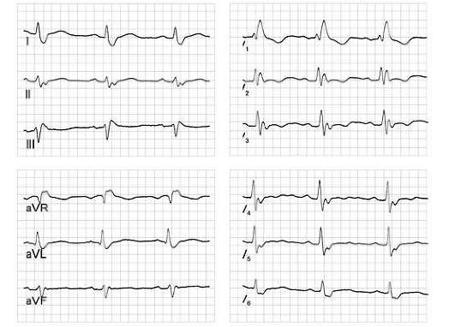
Рис. 13-13. Полная блокада правой ножки пучка Гиса. Объяснение в тексте.
ЭКГ-признаки.
Полная блокада правой ножки пучка Гиса проявляется следующими признаками.
• Ширина комплекса QRS более 0,12 с.
• Трёхфазный (rSR’) комплекс в отведениях V₁-V₃ с дискордантными сегментом ST и зубцом Т.
• Широкие зубцы S в отведении V₆.
Неполная блокада правой ножки пучка Гиса характеризуется комплексами типа rSR’ в отведениях V1-V3 при нормальной длине интервала QRS.
Полная блокада левой ножки пучка Гиса (рис. 13-14) наиболее часто - признак органического поражения сердца. Причинами её могут быть ИБС, гипертоническая болезнь при длительном течении, пороки аортального клапана, кардиомиопатии. Следует помнить, что внезапное появление блокады левой ножки пучка Гиса может быть одним из проявлений инфаркта миокарда.
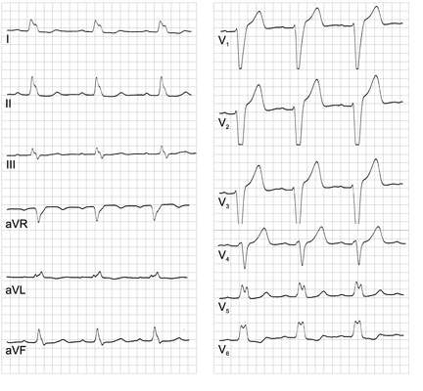
Рис. 13-14. Полная блокада левой ножки пучка Гиса. Объяснение в тексте.
ЭКГ-признаки.
• Ширина QRS более 0,12 с.
• Широкие зубцы R в отведениях V₅, V₆, I, aVL с дискордантными сегментом ST и зубцом Т.
• Низкоамплитудные (невысокие) зубцы R и глубокие зубцы S в отведениях II, III, aVF.
• Низкоамплитудные (маленькие, могут даже отсутствовать) зубцы R и глубокие зубцы S в отведениях V₁-V₃, сегмент ST в этих отведениях может быть расположен выше изолинии.
Блокада ветвей левой ножки пучка Гиса. Левая ножка пучка Гиса имеет две ветви. Передняя ветвь, более длинная и тонкая, снабжается кровью из одного сосуда. Задняя ветвь превосходит по толщине переднюю, её кровоснабжение осуществляется двумя сосудами. Это объясняет тот факт, что задняя ветвь левой ножки пучка Гиса блокируется реже передней. Причиной блокады задней ветви левой ножки пучка Гиса, как правило, выступает выраженная ИБС. Причинами блокады передней ветви левой ножки пучка Гиса могут быть ИБС, кардиомиопатии, кальцификация аортального клапана, преходящая гиперкалиемия. Изредка блокаду передней ветви левой ножки пучка Гиса обнаруживают в норме. Блокада ветвей левой ножки пучка Гиса обычно не приводит к расширению комплекса QRS, но выражается в резком отклонении электрической оси сердца во фронтальной плоскости.
ЭКГ-признаки блокады передней ветви левой ножки пучка Гиса
• Отклонение электрической оси сердца влево (-45° и менее).
• Ширина комплексов QRS менее 0,1 с.
• Маленькие зубцы R и глубокие зубцы S в отведениях II, III, aVF, маленькие зубцы Q в отведениях I, aVL.
ЭКГ-признаки блокады задней ветви левой ножки пучка Гиса
• Отклонение электрической оси сердца вправо (более +120°)
• Ширина комплексов QRS менее 0,10 с.
• Маленькие зубцы Q и высокие зубцы R в отведениях II, III, aVF, маленькие зубцы R в отведениях I, aVL.
Нарушения внутрижелудочковой проводимости могут быть комбинированными - в виде двухпучковой блокады. Двухпучковая блокада чаще проявляется в виде блокады правой ножки и передней ветви левой ножки пучка Гиса. Более редкое проявление двухпучковой блокады - сочетание блокады правой ножки и задней ветви левой ножки пучка Гиса. Трёхпучковая блокада - сочетание двухпучковой блокады с неполной АВ-блокадой (I или II степеней). По мнению ряда исследователей, к трёхпучковой блокаде следует относить случаи перехода блокады левой ножки в блокаду правой ножки пучка Гиса и обратно (перемежающаяся блокада ножек пучка Гиса). Необходимости в лечении нет.
- 13.11. АТРИОВЕНТРИКУЛЯРНАЯ ДИССОЦИАЦИЯ
АВ-диссоциация обычно сопутствует другим нарушениям ритма сердца и не является самостоятельной патологией. Она возникает при наличии двух независимых водителей ритма сердца: предсердия активируются импульсами из синусового узла, а желудочки - из АВ-соединения или из проводящей системы желудочков. Для АВ-диссоциации характерны сливные комплексы и так называемые желудочковые захваты (как при желудочковой пароксизмальной тахикардии). АВ-диссоциация может возникать в двух ситуациях:
• при выраженной синусовой брадикардии в виде замещающего ритма из АВ-соединения (причинами могут быть ЛС - сердечные гликозиды, -адреноблокаторы);
• при увеличении активности нижележащего центра автоматизма (ускоренный эктопический ритм).
Число желудочковых сокращений может быть равным числу сокращений предсердий (изоритмическая АВ-диссоциация).
Лечение. Необходимо воздействие на причину, вызвавшую данное нарушение ритма сердца, - устранение брадикардии (отмена сердечных гликозидов, -адреноблокаторов или назначение м-холиноблокаторов), подавление эктопического ритма с помощью антиаритмических ЛС.
- 13.12. ЖЕЛУДОЧКОВАЯ ЭКСТРАСИСТОЛИЯ
При желудочковой экстрасистолии эктопический очаг автоматизма возникает в ткани желудочков. Желудочковая экстрасистола обычно имеет следующие признаки (рис. 13-15).
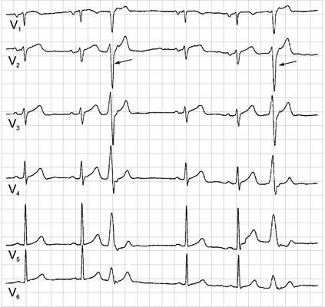
Рис. 13-15. Желудочковые экстрасистолы (указаны стрелками).
• Преждевременность возникновения.
• Отсутствие зубца Р перед комплексом QRS.
• Уширение желудочковых комплексов более 0,12 с.
• Дискордантность сегмента ST и зубца Т (направлены противоположно от основного зубца комплекса QRS).
• После желудочковой экстрасистолы следует полная компенсаторная пауза (сумма интервалов от синусового комплекса до экстрасистолы и от экстрасистолы до следующего синусового комплекса равна удвоенному интервалу R-R) в результате ретроградной разрядки экстрасистолическим импульсом синусового узла. Иногда желудочковые экстрасистолы могут быть интерполированными, т.е. вставленными между двумя синусовыми комплексами QRS без компенсаторной паузы (разрядки синусового узла не происходит). Скрытое ретроградное проведение интерполированной экстрасистолы в АВ-соединение вызывает удлинение интервала P-R(Q) последующего синусового комплекса.
Классификация. Желудочковые экстрасистолы могут быть монотопными, или мономорфными (характеризуются одинаковыми по форме комплексами QRS и равными интервалами сцепления), и политопными, или полиморфными (характеризуются разными по форме комплексами QRS и неодинаковыми интервалами сцепления). Кроме того, они могут быть ранними (феномен "R на T" - наслоение эктопического желудочкового комплекса на зубец T предыдущего комплекса) и поздними. Имеются особые названия желудочковых экстрасистол: бигеминия - появление экстрасистолы после каждого синусового комплекса, тригеминия - после каждых двух синусовых комплексов, квадригеминия - после каждых трёх синусовых комплексов (общий термин для чередования синусовых комплексов и экстрасистол - аллоритмия). Парными экстрасистолы считаются при наличии двух, залповыми - при трёх-пяти следующих друг за другом желудочковых комплексов.
Этиология и патогенез. Причины желудочковых экстрасистол перечислены в табл. 13-9. Возможными этиологическими факторами считают рефлекторные влияния при заболеваниях других органов. Однако у 60% людей без признаков сердечного заболевания при суточном мониторировании ЭКГ выявляют желудочковые экстрасистолы. В механизме возникновения экстрасистол имеет значение появление волн re-entry в миокарде желудочков, а также аномальный автоматизм.
Таблица 13-9. Причины желудочковых экстрасистол
Сердечные
ИБС
ХСН
Гипертоническая болезнь
Миокардиты
Пролапс митрального клапана
Внутрисердечные (катетер, электрод)
Несердечные
Тиреотоксикоз
Токсические воздействия (алкоголь, кофеин, никотин)
Лекарства (сердечные гликозиды, адреномиметики, антиаритмические ЛС)
Катехоламины
Гипокалиемия
Ацидоз
Клиническая картина. Больные при наличии желудочковых экстрасистол обычно предъявляют жалобы на "перебои" в работе сердца, ощущение "провала", замирания сердца, иногда на головокружение. Последний симптом связан со значительным снижением сердечного выброса (ударного объёма) левого желудочка во время преждевременного сокращения.
Лечение. Лечения требуют желудочковые экстрасистолы, сопровождающиеся выраженными симптомами. Во многом лечение экстрасистолии зависит от заболевания, на фоне которого она появляется. По возможности необходимо воздействовать на причину, вызвавшую экстрасистолию (см. табл. 13-9). Для оценки необходимости назначения антиаритмических ЛС при желудочковых экстрасистолах можно использовать градацию экстрасистол по Лауну. При высоком классе экстрасистолии антиаритмические средства необходимы (см. табл. 13-10). Для лечения этого вида экстрасистол можно применять -адреноблокаторы, амиодарон, пропафенон (см. табл. 13-5). Антиаритмическое лечение считают эффективным при уменьшении их общего количества на 70-80% по данным контрольного (повторного) суточного мониторирования ЭКГ. При инфаркте миокарда для купирования экстрасистол применяют лидокаин, новокаинамид (см. главу 2 "Ишемическая болезнь сердца" раздел 2.5 "Инфаркт миокарда"). При отсутствии сердечного заболевания и субъективных признаков лечение желудочковых экстрасистол не проводят.
Таблица 13-10. Классификация желудочковых экстрасистол по Лауну на основании суточного мониторирования ЭКГ
Класс | Желудочковые экстрасистолы
0 | Отсутствие
I | Менее 30 в час
II | Более 30 в час
IIIA | Многофокусные
IIIB | Бигеминия
IVA | Парные
IVB | "Пробежки" (залпы) желудочковой тахикардии
V | Ранние, "R на T"
- 13.13. УСКОРЕННЫЙ ИДИОВЕНТРИКУЛЯРНЫЙ РИТМ
Наличие трёх и более желудочковых комплексов с частотой 50-100 в минуту расценивают как ускоренный идиовентрикулярный ритм (рис. 13-16). Обычно он возникает при инфаркте миокарда, протекает бессимптомно и не требует вмешательства.
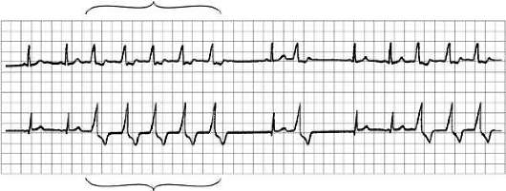
Рис. 13-16. Эпизоды ускоренного идиовентрикулярного ритма с частотой около 100 в минуту. Скорость записи ЭКГ 25 мм/с.
- 13.14. ЖЕЛУДОЧКОВАЯ ПАРАСИСТОЛИЯ
Желудочковая парасистолия характеризуется наличием двух конкурирующих ритмов, проводящихся из синусового узла и возникающих в желудочках. Она характеризуется тремя признаками: неодинаковым интервалом сцепления с синусовыми комплексами, периодичностью возникновения парасистол (кратность наименьшего расстояния между парасистолами) и сливными (синусовый + парасистолический) комплексами. Жалобы аналогичны таковым при желудочковой экстрасистолии. Обычно желудочковая парасистолия рефрактерна к лечению. Тем не менее у нелечёных больных без серьёзных заболеваний сердца прогноз обычно благоприятный.
- 13.15. ПАРОКСИЗМАЛЬНАЯ ЖЕЛУДОЧКОВАЯ ТАХИКАРДИЯ
Наличие пяти и более желудочковых экстрасистол, следующих подряд одна за другой с частотой 100 в минуту и более (обычно 140-220), расценивают как пароксизмальную желудочковую тахикардию. Она может быть неустойчивой (длительностью менее 30 с) и устойчивой. Желудочковая тахикардия характеризуется следующими признаками (рис. 13-17).
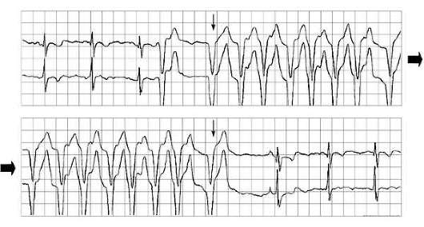
Рис. 13-17. Желудочковая тахикардия с частотой 150 в минуту. Начало и конец пароксизма указаны стрелками. Зафиксировано при суточном мониторировании ЭКГ (скорость записи 25 мм/с, последовательная запись ЭКГ).
• Сливные сокращения (регистрируют средние по форме между синусовыми и желудочковыми комплексами).
• Желудочковые захваты (регистрируют синусовые комплексы на фоне желудочковой тахикардии).
• Ширина комплексов QRS более 0,14 с при конфигурации комплекса типа блокады правой ножки пучка Гиса и более 0,16 с при конфигурации комплекса типа блокады левой ножки пучка Гиса.
• Отклонение электрической оси сердца влево (более выражено при блокаде левой ножки пучка Гиса).
• Конкордантность QRS в грудных отведениях (наибольшие зубцы, R или S, направлены в одну сторону).
Пароксизмальная желудочковая тахикардия может быть мономорфной (желудочковые комплексы одинаковой формы и возникают в одном эктопическом очаге) или полиморфной (желудочковые комплексы различной формы и возникают в разных эктопических очагах).
Этиология и патогенез. Основными причинами желудочковой тахикардии считают возникновение очага эктопической активности в миокарде желудочков или возникновение волны re-entry. Этот вид аритмии может возникать как на фоне заболеваний сердца (инфаркт миокарда, АГ, кардиомиопатии), так и без них (идиопатическая форма пароксизмальной желудочковой тахикардии).
Клиническая картина. Проявления желудочковой тахикардии зависят от ЧСС, продолжительности тахикардии, наличия заболеваний сердца. В большинстве случаев возникновение желудочковой тахикардии сопровождается снижением АД, головокружением, иногда потерей сознания из-за резкого снижения сердечного выброса.
Лечение. Неустойчивая пароксизмальная желудочковая тахикардия без нарушения гемодинамики, признаков органического заболевания сердца и клинических проявлений обычно не требует лечения. При устойчивой желудочковой тахикардии и наличии стабильной гемодинамики вводят лидокаин в дозе 100-200 мг внутривенно болюсно или прокаинаид (см. табл. 13-5). При резком ухудшении гемодинамических показателей проводят электрическую дефибрилляцию и сердечно-лёгочную реанимацию. Последующая терапия зависит от вида желудочковой тахикардии (устойчивой, неустойчивой), наличия заболеваний сердца, частоты возникновения пароксизмов и их длительности.
• При отсутствии заболеваний сердца и частых пароксизмах устойчивой желудочковой тахикардии эффективна радиочастотная катетерная абляция эктопического очага с последующим назначением верапамила или -адреноблокаторов.
• При наличии ИБС и устойчивой желудочковой тахикардии наиболее эффективны антиаритмические ЛС III класса - амиодарон и соталол. При сохранении в последующем пароксизмов рекомендуют имплантацию портативного кардиовертера-дефибриллятора (её также рекомендуют при наличии дилатационной кардиомиопатии, клапанных пороков сердца, полиморфной желудочковой тахикардии).
Прогноз. У больных без заболеваний сердца с мономорфной желудочковой тахикардией прогноз благоприятный, риск внезапной сердечной смерти невысок. При возникновении желудочковой тахикардии в течение 6 нед после инфаркта миокарда смертность больных достигает 75% в год. При устойчивой желудочковой тахикардии прогноз менее благоприятный по сравнению с неустойчивой формой. Неустойчивая желудочковая тахикардия у больных после инфаркта миокарда со снижением фракции выброса левого желудочка менее 40% имеет также неблагоприятный прогноз (двухлетняя смертность более 30%).
Желудочковая тахикардия типа "пируэт" (torsade de pointes)
Этот вид аритмии характеризуется полиморфными комплексами, изменяющими амплитуду и направление относительно изолинии (рис. 13-18). Особенностями тахикардии типа "пируэт" (torsade de pointes) считают:
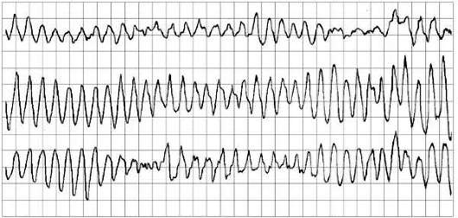
Рис. 13-18. Желудочковая тахикардия типа "пируэт" (torsade de pointes).
• возникновение её при лечении антиаритмическими ЛС (аритмогенное действие хинидина и других антиаритмических препаратов, фенотиазинов, трициклических антидепрессантов);
• наличие предшествующего удлинения интервала Q-T (которое может достигать 0,6 с);
• наличие предшествующей гипокалиемии, гипомагниемии.
Лечение заключается в воздействии на возможную причину, вызвавшую аритмию (устранение гипокалиемии, гипомагниемии, отмена антиаритмических ЛС). При удлинении интервала Q-T эффективно назначение -адреноблокаторов. При аритмогенном действии антиаритмических ЛС возможно проведение электростимуляции желудочков и предсердий или введение магния сульфата внутривенно. В случае частых пароксизмов эффективным считают имплантацию кардиовертера-дефибриллятора.
- 13.16. ФИБРИЛЛЯЦИЯ И ТРЕПЕТАНИЕ ЖЕЛУДОЧКОВ
Трепетание желудочков - синусоидальная или зигзагообразная кривая на ЭКГ с частотой 240-280 в минуту. Фибрилляция желудочков - отсутствие на ЭКГ комплексов QRS и зубцов Т, вместо них наблюдают колебания электрокардиографической кривой с изменчивой амплитудой и периодичностью (хаотичный ритм, рис. 13-19). При этих нарушениях ритма сердца возникает остановка кровообращения, поэтому необходима немедленная реанимация. Причинами трепетания и фибрилляции желудочков могут быть инфаркт миокарда, электролитные нарушения (гипокалиемия), переохлаждение, электротравма, воздействие ЛС.
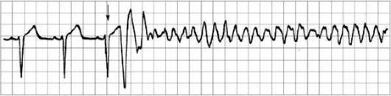
Рис. 13-19. Фибрилляция желудочков. Начало отмечено стрелкой.
Синдром Бругада
Синдром Бругада стал известен сравнительно недавно и является состоянием с высокой наклонностью к описываемым злокачественным аритмиям, вызывающим внезапную смерть. Его наблюдают чаще у людей 30-40 лет, преимущественно мужчин. Видимых структурных нарушений в сердце не обнаруживают. Отмечено наследование по аутосомно-доминантному типу. Обнаружена мутация гена, которая приводит к уменьшению тока натрия внутрь клетки в результате гетерогенности потенциала действия в области правого желудочка, что и ведёт к смещению сегмента ST и возникновению условий для развития трепетания желудочков.
ЭКГ. Характерно смещение вверх сегмента ST в правых прекардиальных отведениях, что может сочетаться с нарушением проведения по правой ножке пучка Гиса. Эти изменения могут быть преходящими и иногда возникают под влиянием блокаторов натриевых каналов (например, прокаинамида). Интервал Q-T остаётся нормальным. МРТ, катетеризация сердца, биопсия миокарда не обнаруживают патологии у этих больных. Развитие фатальной аритмии наблюдается не у всех лиц с описанными изменениями ЭКГ.
Лечение. При возникновении трепетания и фибрилляции желудочков проводят электрическую дефибрилляцию и реанимационные мероприятия. Для предупреждения внезапной смерти, обусловленной пароксизмальной фибрилляцией желудочков, проводят имплантацию кардиовертера-дефибриллятора.
Имплантируемый кардиовертер-дефибриллятор устанавливается обычно в верхней части левой грудной области. Это электронное устройство массой порядка 75 г с множеством программ, соединенное с поверхностью эндокарда сердца. При распознавании им серьезных нарушений ритма с резким увеличением или уменьшением ЧСС возникает электрический разряд силой в пределах 40 Дж, что обычно прекращает аритмию.
Имплантируемый кардиовертер-дефибриллятор показан для установки больным, перенесшим мерцание или трепетание желудочков в связи с инфарктом миокарда или другой причиной (например, гипертрофическая или дилатационная кардиомиопатии). Проведены контролируемые исследования эффектов имплантируемых кардиовертеров-дефибрилляторов, в которых показаны их преимущества по сравнению с длительной медикаментозной терапией (прежде всего амиодароном), более благоприятное влияние на продолжительность жизни (выживаемость) таких больных. К сожалению, весьма высокой остается цена подобного вмешательства, что делает его малодоступным.
- 13.17. СИНДРОМЫ ПРЕЖДЕВРЕМЕННОГО ВОЗБУЖДЕНИЯ ЖЕЛУДОЧКОВ
Синдромы преждевременного возбуждения желудочков характеризуются ранней активацией части желудочков, обусловленной наличием дополнительных проводящих путей в миокарде. Различают три синдрома преждевременного возбуждения желудочков: синдром Вольффа-Паркинсона-Уайта, синдром Лауна-Ганонга-Левина, синдром Махайма. Более чем в 40% случаев синдромы преждевременного возбуждения желудочков сочетаются с органическими заболеваниями сердца. Наиболее распространён синдром Вольффа-Паркинсона-Уайта.
Синдром Вольффа-Паркинсона-Уайта - наиболее частый синдром преждевременного возбуждения желудочков (его наблюдают у 0,1-0,3% населения в общей популяции), возникающий при наличии дополнительного пучка Кента (рис. 13-20). 70% людей при этом не имеют признаков заболевания сердца. У мужчин синдром обнаруживают чаще (в 60-70% случаев), чем у женщин. Деление этого синдрома на типы А и Б в настоящее время представляет только исторический интерес.
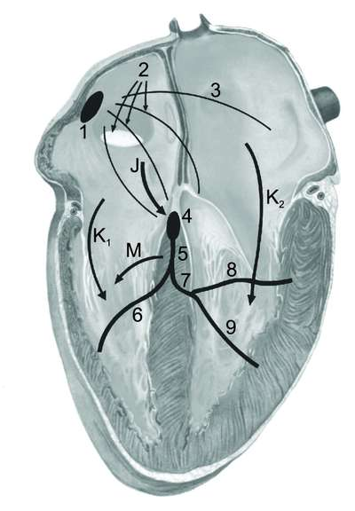
Рис. 13-20. Проводящие пути сердца. 1 - синусно-предсердный узел; 2 - межузловые проводящие пути; 3 - пучок Бахмана; 4 - АВ-соединение; 5 - пучок Гиса; 6 - правая ножка пучка Гиса; 7 - левая ножка пучка Гиса; 8 - передняя ветвь левой ножки пучка Гиса; 9 - задняя ветвь левой ножки пучка Гиса. К1 и К2 - пучки Кента; J - пучок Джеймса; М - пучок Махайма.
• Пучок Кента (дополнительное предсердно-желудочковое соединение) - аномальный пучок между левым предсердием и одним из желудочков. Этот пучок играет важную роль в патогенезе синдрома Вольффа-Паркинсона-Уайта. Более быстрое распространение импульса через этот дополнительный проводящий путь приводит к: 1) укорочению интервала P-R(Q); 2) более раннему возбуждению части желудочков - возникает волна Δ, обусловливающая расширение комплекса QRS.
• Пучок Джеймса соединяет одно из предсердий с АВ-соединением или проходит внутри этого соединения, по этому пучку возбуждение может преждевременно распространиться на желудочки. Пучок Джеймса важен для понимания патогенеза синдрома Лауна-Ганонга-Левина. Более быстрое распространение импульса при этом синдроме через дополнительный проводящий путь приводит к укорочению интервала P-R(Q), однако расширения комплекса QRS нет, поскольку возбуждение распространяется от АВ-соединения обычным путём.
• Патогенез синдрома Махайма объясняется наличием дополнительного проводящего пути, связывающего пучок Гиса с желудочками - пучка Махайма (атриофасцикулярный тракт). При проведении возбуждения через пучок Махайма импульс распространяется через предсердия к желудочкам обычным путём, а в желудочках часть их миокарда возбуждается преждевременно в связи с наличием дополнительного проводящего пути. Интервал P-R(Q) при этом нормальный, а комплекс QRS уширен из-за волны Δ.
Клиническая картина. У части больных клинических проявлений может и не быть. Основное проявление синдрома Вольффа-Паркинсона-Уайта - аритмии. Более чем в 50% случаев возникают пароксизмальные тахиаритмии: наджелудочковые реципрокные* (60-80% всех тахиаритмий), фибрилляция предсердий (10-40%), трепетание предсердий (5%). Довольно часто синдром возникает при заболеваниях сердца - аномалии Эбштайна, гипертрофической кардиомиопатии, ДМПП, пролапсе митрального клапана.
* Реципрокное возбуждение - возбуждение, имеющее возвратный ход распространения.
Диагностика. Синдром Вольффа-Паркинсона-Уайта может протекать скрыто (скрытый синдром обычно диагностируют с помощью электрофизиологического исследования). Это связано с неспособностью дополнительных проводящих путей проводить импульсы в антеградном направлении. На ЭКГ во время синусового ритма признаков преждевременного возбуждения желудочков нет. Скрытый синдром Вольффа-Паркинсона-Уайта проявляется тахиаритмией; его выявление возможно при электростимуляции желудочков. Явный синдром имеет ряд типичных ЭКГ-признаков (рис. 13-21).
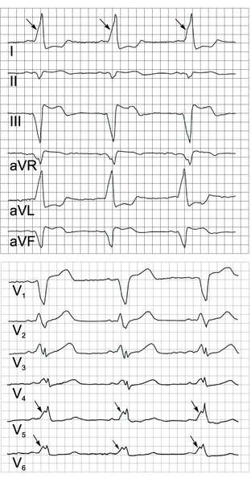
Рис. 13-21. Синдром Вольффа-Паркинсона-Уайта. Стрелки указывают на волну D.
• Короткий интервал P-R(Q) - менее 0,12 с.
• Волна Δ. Её появление связано со "сливным" сокращением желудочков (возбуждение желудочков сначала через дополнительный проводящий путь, а затем через АВ-соединение). При быстром проведении через АВ-соединение волна Δ меньше, при замедленном проведении через АВ-соединение волна Δ имеет больший размер. При наличии АВ-блокады желудочковый комплекс полностью состоит из волны Δ, так как возбуждение на желудочки передаётся только через дополнительный путь.
• Расширение комплекса QRS более 0,1 с за счёт волны Δ.
• Тахиаритмии: ортодромная и антидромная наджелудочковые тахикардии, фибрилляция и трепетание предсердий. Тахиаритмии возникают обычно после наджелудочковой экстрасистолы.
n Ортодромная наджелудочковая пароксизмальная тахикардия возникает при передаче импульса через АВ-соединение антеградно и возвращении его обратно в предсердия ретроградно через дополнительный путь. Это связано с блокированием наджелудочковой экстрасистолой дополнительного проводящего пути в антеградном направлении. Желудочковые комплексы при отсутствии блокады ножек пучка Гиса, а зубцы Р отрицательные (ретроградное возбуждение предсердий). Ортодромная тахикардия при синдроме Вольффа-Паркинсона-Уайта возникает наиболее часто. При скрытом синдроме Вольффа-Паркинсона-Уайта возникает только ортодромная тахикардия в связи с неспособностью дополнительных путей проводить импульсы в антеградном направлении.
n Антидромная наджелудочковая пароксизмальная тахикардия возникает при движении импульса через дополнительный проводящий путь антеградно и возвращении его обратно в предсердия ретроградно через АВ-соединение. Это связано с блокированием нормального проведения через АВ-соединение наджелудочковой экстрасистолой. Желудочковые комплексы при этом широкие из-за преждевременного возбуждения желудочков через дополнительный проводящий путь (что можно ошибочно принять за желудочковую тахикардию). Антидромная тахикардия при синдроме Вольффа-Паркинсона-Уайта возникает реже ортодромной.
n Фибрилляция предсердий наиболее опасна для больных с синдромом Вольффа-Паркинсона-Уайта, поскольку она может привести к фибрилляции желудочков и внезапной сердечной смерти. При проведении импульсов от предсердий к желудочкам по нормальным проводящим путям АВ-соединение регулирует количество проводимых импульсов на желудочки своим относительно продолжительным рефрактерным периодом. При синдроме Вольффа-Паркинсона-Уайта дополнительные проводящие пути имеют более короткий антеградный рефрактерный период, позволяющий проводить большое количество импульсов на желудочки (более 250 в минуту). На ЭКГ при этом отмечают нерегулярный и частый ритм с широкими комплексами QRS. В связи с неэффективностью сокращения желудочков могут развиться артериальная гипотензия и шок.
Лечение заключается в профилактике и купировании пароксизмов тахиаритмии.
• Для предупреждения пароксизмов тахикардии при синдроме Вольффа-Паркинсона-Уайта можно использовать амиодарон, соталол, дизопирамид (дозы см. в табл. 13-5). Следует помнить, что ряд антиаритмических ЛС может увеличивать рефрактерный период АВ-соединения и улучшать проведение импульсов через дополнительные проводящие пути (блокаторы медленных кальциевых каналов, -адреноблокаторы, сердечные гликозиды), в связи с чем их применение при синдроме Вольффа-Паркинсона-Уайта противопоказано.
• При возникновении на фоне синдрома Вольффа-Паркинсона-Уайта пароксизмальной наджелудочковой тахикардии и наличии узкого комплекса QRS необходимо ввести 6 мг аденозина фосфата внутривенно струйно, при отсутствии эффекта показано повторное его введение в дозе 12 мг.
• При возникновении на фоне синдрома Вольффа-Паркинсона-Уайта фибрилляции предсердий необходимо срочно провести электрическую дефибрилляцию. В последующем рекомендуют провести деструкцию (радиочастотную катетерную абляцию) дополнительных проводящих путей.
Показаниями для хирургического лечения синдрома Вольффа-Паркинсона-Уайта считают:
• наличие частых пароксизмов фибрилляции предсердий;
• пароксизмы тахиаритмии с гемодинамическими нарушениями (коллапс);
• сохранение пароксизмов тахиаритмии при проведении антиаритмической терапии;
• ситуации, когда длительная лекарственная терапия нежелательна (молодой возраст, планируемая беременность).
Внутрисердечная радиочастотная абляция - самый эффективный (в 98% случаев) радикальный способ лечения синдрома Вольффа-Паркинсона-Уайта.
Течение и прогноз. Течение заболевания зависит от наличия, частоты и длительности существования тахиаритмий. Внезапная сердечная смерть при синдроме Вольффа-Паркинсона-Уайта возникает в 4% случаев, обычно вследствие фатальных аритмий (фибрилляция предсердий, трепетание предсердий, желудочковая тахикардия, фибрилляция желудочков).
- 13.18. СИНДРОМ УДЛИНЁННОГО ИНТЕРВАЛА Q-T
Этот синдром проявляется увеличением длительности интервала Q-T (свыше нормальной для каждого значения ЧСС величины), сопровождающееся синкопальными состояниями и/или остановкой сердца и внезапной сердечной смертью.
Этиология. Выделяют врождённый и приобретённый варианты синдрома удлинённого интервала Q-T. В развитии врождённого синдрома имеют значение генетические нарушения (хромосомы 11, 7, 3, 4). Приобретённый синдром удлинённого интервала Q-T может возникнуть при лечении антиаритмическими ЛС классов IA (хинидин, прокаинамид) и III (амиодарон, соталол). Удлинять интервал Q-T могут фенотиазины, некоторые противомикробные средства (кетоконазол, эритромицин, ко-тримоксазол), кокаин, трициклические антидепрессанты. Способствовать удлинению интервала Q-T могут брадикардия, гипокалиемия, гипомагниемия, поражения ЦНС, ИБС.
Патогенез. В механизме возникновения удлинения интервала Q-T, возможно, имеют значение два фактора: аномалия симпатической нервной системы и аномалия калиевых каналов. При удлинённом интервале Q-T возникают различные аритмии.
Клиническая картина и диагностика. Потеря сознания или остановка сердца возникают в результате развития желудочковой тахикардии типа "пируэт" (torsade de pointes), переходящей в фибрилляцию желудочков. Возникновение подобных аритмий связывают с внезапным увеличением активности симпатической нервной системы при сильных эмоциях (страх, испуг) или усилением физической активности (особенно во время плавания). Иногда пусковым моментом аритмии может быть резкое пробуждение от звука будильника, телефона, грома.
Различают два врождённых синдрома, сопровождающихся удлинением интервала Q-T: синдром Джервелла и Ланге-Нильсена и синдром Романо-Уорда. Первый имеет аутосомно-рецессивный тип наследования и проявляется сурдо-кардиальными признаками: врождённая глухота и сердечные нарушения (потеря сознания, внезапная сердечная смерть, удлинение интервала Q-T). Второй имеет аутосомно-доминантный тип наследования с возникновением патологии сердца без глухоты.
Основной признак синдрома удлинённого интервала Q-T - обмороки при эмоциональных или физических стрессах. В диагностике имеет значение наличие в семье случаев внезапной сердечной смерти в возрасте до 30 лет, а также выявление удлинённого интервала Q-T у ближайших родственников. Выделяют следующие ЭКГ-признаки синдрома удлинённого интервала Q-T.
• Превышение корригированного к ЧСС интервала Q-T (Q-Tс, определяется по специальным таблицам) более 480 мс (верхняя граница нормы 440 мс для мужчин и более 450 мс для женщин).
• Желудочковая тахикардия типа "пируэт" (torsade de pointes).
• Дисперсия интервала Q-T: разница между самым длинным и самым коротким интервалом Q-T более 100 мс.
• Кратковременная альтернация зубцов Т (изменение полярности и амплитуды) в состоянии покоя и при физической или эмоциональной нагрузке.
• Изменение морфологии зубцов Т (двухфазные или раздвоенные), особенно в отведениях V₃ и V₄.
• Снижение ЧСС ниже значений, характерных для данного возраста, а также невозможность достижения при физических нагрузках ЧСС, нормальной для лиц данного возраста и пола.
Лечение синдрома удлинённого интервала Q-T проводят при наличии клинических проявлений. В связи с тем, что в патогенезе синдрома удлинённого интервала Q-T важнейшее значение имеет резкое увеличение активности симпатической нервной системы, лечение заключается в блокировании адренергических влияний: назначении β-адреноблокаторов и/или удалении левого шейно-грудного (звёздчатого) симпатического ганглия. Назначают пропранолол в дозе 2-3 мг/кг внутрь либо надолол (дозы см. табл. 4-7). Вопрос лечения пациентов с удлинением интервала Q-T без клинических проявлений остаётся открытым, несмотря на то, что внезапная сердечная смерть у больных после первого эпизода синкопе наступает в 7% случаев.
Прогноз. В течение одного года после первого эпизода синкопе при наличии клинической картины заболевания смертность составляет более 20%, в течение 15 лет - более 50%.
- 13.19. ЭЛЕКТРОКАРДИОСТИМУЛЯЦИЯ
Потребность в имплантации электрокардиостимуляторов (ЭКС) составляет в среднем 300 в год на 1 млн населения. В США, например, имплантируется около 700 ЭКС на 1 млн населения, в странах Западной Европы этот показатель ниже. Основные состояния, при которых проводят имплантацию ЭКС, представлены в табл. 13-11.
Таблица 13-11. Показания для имплантации ЭКС
Наличие симптомов (головокружение, обмороки)
АВ-блокада II и III степеней
Синусовая брадикардия менее 40 в минуту
Синдром "тахибрадикардии"
Блокада ножек пучка Гиса и удлинение интервала HV при электрофизиологическом исследовании
Частые обмороки при "синдроме каротидного синуса"
Отсутствие симптомов
АВ-блокада II степени 2 типа Мобитца
АВ-блокада III степени
Преходящая блокада ножек пучка Гиса с изменением интервала HV при электрофизиологическом исследовании
Двухпучковая блокада ножек пучка Гиса с интервалом HV при электрофизиологическом исследовании более 100 мс
Относительно новое показание для ЭКС - обструктивная гипертрофическая кардиомиопатия. При этом снижение активации (уменьшение возбуждения) межжелудочковой перегородки уменьшает обструкцию выносящего тракта левого желудочка, что облегчает состояние больных.
- ТИПЫ ЭЛЕКТРОКАРДИОСТИМУЛЯЦИИ
ЭКС может быть однокамерной с одним электродом и двухкамерной с двумя электродами. Частота ритма ЭКС может быть фиксированной, также он может работать "по требованию" (включается при замедлении ритма сердца ниже определённой величины). Различают предсердные и желудочковые однокамерные ЭКС, а также двухкамерные.
• Предсердные однокамерные ЭКС (рис. 13-22) в основном относят к типу AAI. В этом режиме ЭКС стимулирует предсердие (А - atrium, предсердие), импульс воспринимается также предсердием, а при возникновении спонтанной активности предсердия она блокируется. Это означает, что ЭКС запускается при уменьшении ЧСС меньше запрограммированной, а при самостоятельной деполяризации (самостоятельном возбуждении) предсердий ЭКС отключается. При этом электрод располагают в свободной стенке правого предсердия или в ушке правого предсердия. На ЭКГ после каждого искусственного стимула отмечают нормальный по продолжительности интервал P-R(Q) и нормальный зубец R.
• Желудочковые однокамерные ЭКС (рис. 13-23) в основном относят к типу VVI. В этом режиме происходит стимуляция желудочков (V - ventricle, желудочек), воспринимается импульс также желудочком, при возникновении спонтанной желудочковой активности она блокируется (I - inhibition, подавление, блокирование). Электрод при этом виде стимуляции располагают либо в верхушке правого желудочка, либо, что более физиологично, в выносящем тракте правого желудочка. На ЭКГ после каждого искусственного стимула имеется широкий комплекс QRS с признаками блокады левой ножки пучка Гиса.
• Двухкамерные ЭКС в основном относят к типу DDD. При этом по два электрода располагаются в правом предсердии и правом желудочке (стимулирующий и воспринимающий, D - dual, двойной, двухкамерный). При возникновении спонтанной активности предсердия стимуляция его будет блокироваться, а через заданное время (интервал AV, определяемый при электрофизиологическом исследовании) импульс подаётся на желудочек. При возникновении спонтанной активности желудочка его стимуляция прекращается (блокируется), и через заданное время (интервал VA, также определяемый при электрофизиологическом исследовании) подаётся стимул на предсердие (блокирование и запуск - двойной D).
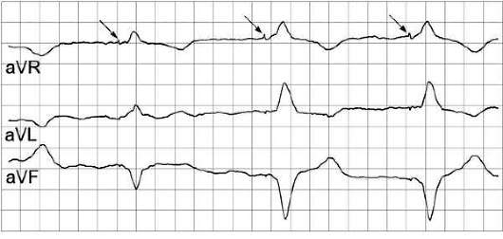
Рис. 13-22. Ритм ЭКС предсердный. Импульсы ЭКС указаны стрелками.
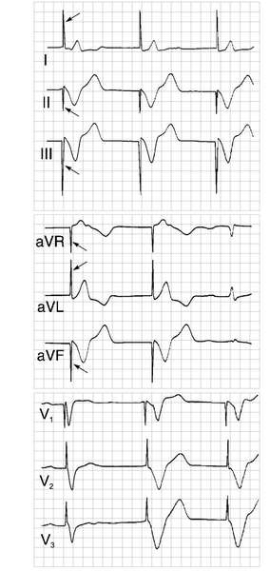
Рис. 13-23. Ритм ЭКС желудочковый. Импульсы ЭКС указаны стрелками.
Основные виды ЭКС представлены в табл. 13-12.
Табл. 13-12. Международная классификация ЭКС
Вид стимуляции | Тип ЭКС | Предсердия |  | Желудочки |  | Вид ответа
 |  | стимуляция | восприятие | стимуляция | восприятие
Однокамерная предсердная | A00 | + | 0 | 0 | 0 | Асинхронный
 | AAI | + | + | 0 | 0 | "Подавление" зубца Р
 | AAT | + | + | 0 | 0 | "Запуск" зубца Р
 | AAI-R | + | + | 0 | 0 | По требованию
Однокамерная желудочковая | V00 | 0 | 0 | + | 0 | Асинхронный
 | VVI | 0 | 0 | + | + | "Подавление" зубца R
 | VVT | 0 | 0 | + | + | "Запуск" зубца R
 | VVI-R | 0 | 0 | + | + | По требованию
Двухкамерная | D00 | + | 0 | + | 0 | Асинхронный АВ-последовательный
 | DVI | + | 0 | + | + | "Подавление" зубца R, АВ-последовательный
 | DDI | + | + | + | + | "Подавление" зубцов P, R, АВ-последовательный
 | VDD | 0 | + | + | + | "Запуск" зубца Р, "подавление" зубца R
 | DDD | + | + | + | + | Полностью автоматический
 | DDI-R | + | + | + | + | По требованию DDI
 | DDD-R | + | + | + | + | По требованию DDD
Примечание. Первая буква указывает на стимулируемую камеру (A - предсердие, V - желудочек, D - двойная, т.е. предсердие и желудочек, 0 - отсутствие стимуляции), вторая буква - на активность (возбуждение) воспринимаемой камеры (A, V, D, 0), третья - на вид реагирования на воспринимаемую активность (0 - асинхронный, I - блокирование, подавление, T - триггерный, запускающий, D - двойной, т.е. блокирование и запуск), четвёртая буква (R - адаптивный) указывает на возможность увеличения частоты стимуляции в ответ на нагрузку.
Рекомендуемые виды ЭКС в зависимости от вида нарушения проводимости представлены в табл. 13-13.
Таблица 13-13. Виды ЭКС в зависимости от нарушения проводимости
АВ-проведение | Предсердный ритм
 | нормальный | брадикардия | брадитахикардия
Нормальное | - | AAI | AAI
АВ-блокада, нормальное ВА-проведение | VDD, DDD | DDD, DVI | DVI, VVI
АВ-блокада, удлинение ВА-проведения | DVI | DVI | DVI
Примечание. ВА - вентрикулоатриальный.
Синдром ЭКС проявляется слабостью, головокружениями, синкопальными состояниями вследствие либо нарушения работы ЭКС, либо нарастания признаков сердечной недостаточности на фоне отсутствия синхронизации работы предсердий и желудочков (чаще при ЭКС в режиме VVI). При его развитии необходимо провести анализ состояния ЭКС. Механизмы возникновения:
• отсутствие вклада предсердий в систолу желудочков;
• вазодепрессорный рефлекс, вызываемый сокращением правого предсердия при закрытом трёхстворчатом клапане;
• регургитация крови в малый и большой круг кровообращения в результате сокращения предсердия при закрытых предсердно-желудочковых клапанах.

